**Методичні рекомендації**

щодо організація роботи майстра виробничого навчання

**Зміст**

Розділ 1. Нормативно-плануюча документація………………………………… . . . 4

Розділ 2. Алгоритм підготовки майстра виробничого навчання до уроку………....9

2.1. Типи та види уроків виробничого навчання……………………………………..9

2.2 Визначення мети  уроку…………………………………………………………..10

2.3. Структура  уроку виробничого навчання……………………………………….11 *

***Розділ 1. Нормативно-плануюча документація***

     Основними навчально-методичними документами з планування  навчально-виробничого процесу в ПТНЗ є:

* робочі навчальні   програми   з   навчальних   предметів   та професійно-практичної   підготовки,   що   передбачені    робочими навчальними планами;
* зведено-тематичні плани з навчальних предметів;
* перелік навчально-виробничих робіт  з професії на семестр чи курс навчання;
* план уроку виробничого навчання.

***Зміст плануючої  документації з виробничого навчання***

-   **Робоча навчальна програма** з професійно-практичної  підготовки - це документ, що визначає зміст і обсяг професійних знань, умінь, навичок учнів, слухачів та способи і методи їх формування, включає завдання   особистісно- орієнтованого        навчання.

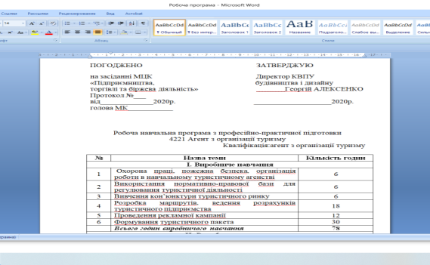

-  **Зведено-тематичні  плани**з   навчальних   предметів  складаються майстрами відповідно до робочих навчальних програм,  розглядаються і схвалюються  на  засіданні

 методичної  комісії  і затверджуються   заступником   керівника   з  навчально-виробничої

(навчальної) роботи за напрямком змісту навчального предмета та  є документом багаторазового використання. 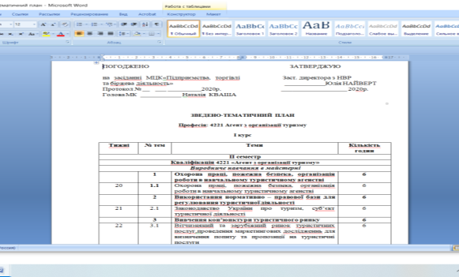

- **Перелік навчально-виробничих робіт**  з професії визначає  завдання, які   виконують

  учні,  слухачі  з  метою  оволодіння  професійними  знаннями,  уміннями  та  навичками,  що  передбачені робочою навчальною програмою професійно-практичної підготовки.

     Перелік навчально-виробничих робіт з професії складається  на семестр,   курс   підготовки   майстром  виробничого  навчання  та погоджується зі старшим майстром.

     Перелік навчально-виробничих робіт з професії розглядається і  схвалюється на  засіданні  методичної  комісії  та  затверджується заступником керівника з навчально-виробничої роботи ПТНЗ.

          Під час  проведення  виробничого  навчання  безпосередньо  на виробництві  чи  в  сфері  послуг  у переліку навчально-виробничих робіт  зазначається  загальна  характеристика  робочих  місць  або найменування робіт,  які учні, слухачі повинні виконувати з кожної теми чи розділу робочої навчальної програми  професійно-практичної  підготовки.

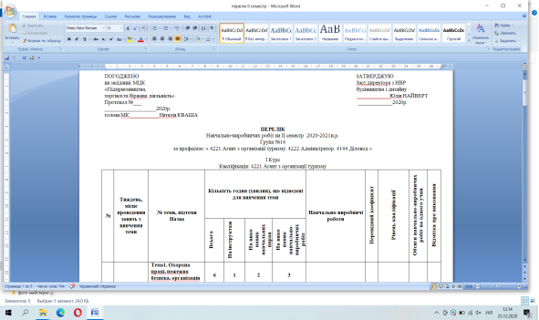

**- План уроку   виробничого   навчання**   є   особистим   робочим документом  майстра

 виробничого  навчання  і  складається  ним за довільною формою  відповідно до  робочої

 навчальної  програми  з професійно-практичної  підготовки  на  кожний день  занять  з

 виробничого  навчання  в  майстернях  ПТНЗ .

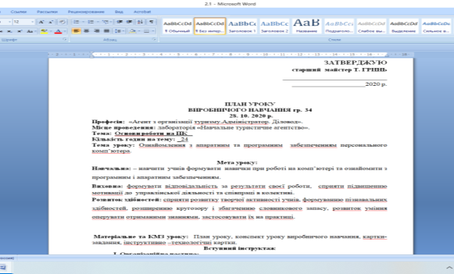

Під час   виробничої   практики   учнів,   слухачів   майстер виробничого навчання розробляє детальну  програму роботи на кожний робочий день.

     У дні,  коли  у  закріпленій  навчальній групі не проводиться професійно-практична  підготовка,  майстри  виробничого   навчання  працюють  за  індивідуальними планами роботи,  які погоджуються зі  старшим майстром.

**Кваліфікаційна характеристика випускника** (освітньо - кваліфікаційна характеристика) – відображає основу галузевого компоненту сутності професій та конкретизована з урахуванням зауважень і пропозицій фахівців підприємства-замовника у відповідності із специфікою конкретного виробництва. Кваліфікаційна характеристика відповідає вимогам довідника кваліфікаційних характеристик професій випуск № ... розділ ... “Професії... “.

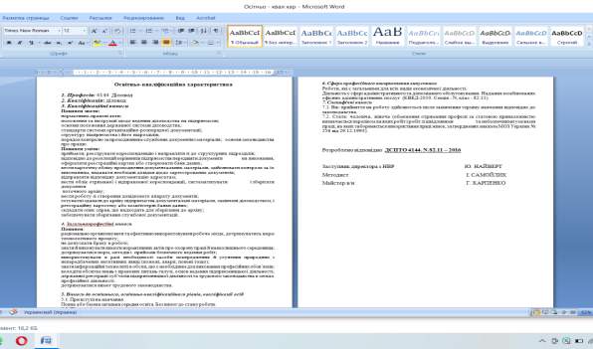

**Критерії оцінювання навчальних досягнень учнів** (типові, робочі) відображають єдині вимоги до оцінювання навчальних досягнень учнів, виступають конкретними нормами, що регулюють виставлення балів з різних навчальних предметів та виробничого навчання (“Типові критерії оцінювання навчальних досягнень учнів з професійної підготовки у системі професійно-технічної освіти” наказ № 459 від 14.06.01. Міністерства освіти і науки). Робочі критерії оцінювання розробляються на основі “Типових” з кожного розділу професійно-практичної підготовки, навчальної теми та кожної навчально-виробничої роботи. 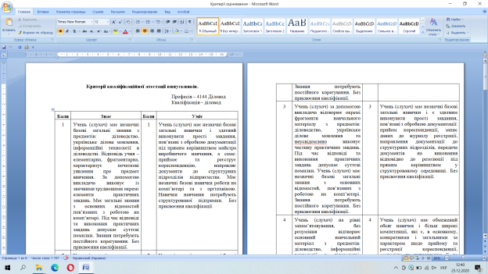

**Паспорт комплексно-методичного забезпечення професії** (професійно-практичної підготовки) документ, що забезпечує оптимальну систему навчально-методичної документації та формування необхідного набору засобів навчання і контролю. В роботі майстра в/н він є обов’язковим.

**Розділ 2. Алгоритм підготовки майстра виробничого навчання до уроку**

2.1. Типи та види уроків виробничого навчання

*      Уроки виробничого навчання доцільно класифікувати: відповідно до основної дидактичної мети; за змістом виконуваних навчально-виробничих робіт.

* Тип уроку: вступний.

Характеристика змісту уроку: знайомство з професією, навчальною майстернею, підприємством-замовником, правилами охорони праці, майбутніми роботами.

Особливості проведення уроку: пояснення повинно бути зрозумілим, дохідливим, зацікавлювати учнів, супроводжуватись демонстрацією наочних посібників, сучасних джерел інформації.

* Тип уроку: урок формування початкових (первинних) умінь.

Вид уроку: вправи; імітаційний тренінг, практичні роботи, бінарний урок  тощо.

       Основна дидактична мета: сприйняття та первинне усвідомлення нової інформації інструктивного характеру; показ нових операцій і прийомів професійної діяльності; формування первинних умінь правильного виконання окремих операцій і прийомів з дотриманням охорони праці.

* Тип уроку: урок формування складних умінь.

Вид уроку: вправи; імітаційний тренінг; самостійна, практична робота, аналіз конкретних виробничих ситуацій, вивчення передових методів праці, бінарний урок тощо.

 Основна дидактична мета: закріплення і розвиток умінь виконання окремих прийомів і операцій з дотримання якості в роботі; формування умінь з об’єднання декількох простих операцій в одну складну при раціональному використанні урочного часу тощо.

* Тип уроку: урок удосконалення умінь та формування навичок.

Вид уроку: виконання комплексних робіт, самостійна, практична робота, урок-виробничий семінар; конкурс професійної майстерності; урок вивчення передових методів праці; ділові (рольові) ігри тощо.

 Основна дидактична мета: удосконалення та систематизація умінь застосувати різноманітні сполучення прийомів та операцій типових для визначених професійних робіт, до набуття автоматизму.

* Тип уроку: урок комплексного застосування знань, умінь і навичок при виконанні навчально-виробничих робіт.

Вид уроку: аналіз конкретних виробничих ситуацій; урок-конкурс професійної майстерності; урок технічної творчості; ігрове проектування, ділові (рольові) ігри тощо.

Основна дидактична мета: розвиток логічності, аналітичності та критичності мислення учнів в процесі комплексного застосування набутих умінь і навичок.

* Тип уроку: контрольно-перевірний урок.

Вид уроку: конкурс професійної майстерності; ділові, ситуаційні, рольові ігри; контрольно-перевірні роботи; тощо.

 Основна дидактична мета: виявлення глибини знань, перевірка та оцінка набутих умінь і навичок виконання окремих операцій, складних та комплексних робіт; виявлення недоліків у знаннях, уміннях і навичках та їх причини; отримання даних для атестації.

***2.2 Визначення мети  уроку***

**Навчальна мета передбачає:**

* засвоєння міцного та усвідомленого обсягу загально-технічних та спеціальних знань, умінь, навичок за обраним фахом шляхом практичних застосувань у виробничій діяльності;
* формування, закріплення і розвиток умінь та навичок планування і здійснення виробничого процесу;
* формування і розвиток умінь і навичок, застосування знань для розв'язаннян авчально - виробничих завдань пошукового характеру;
* формування готовності до оволодіння сучасними технікою та технологією виробництва.

***Розвиваюча мета передбачає формування:***

* раціонального мислення та творчості;
* пізнавальної активності та самостійності;
* уваги, спостережливості;
* критичного , аналітичного та логічного мислення;
* вміння та навички самовдосконалення за обраною професією;
* звички планувати та контролювати власну працю.

***Виховна мета спрямована на виховання:***

* культури навчального процесу;
* поваги до праці, обраної професії;
* моральних якостей учня як особистості;
* дисципліни, сумлінності, відповідальності, ініціативи.

***2.3. Структура  уроку виробничого навчання***

Під структурою уроку розуміють певну послідовність кроків, етапів діяльності майстра і учнів, спрямованих на виконання навчально-виробничих завдань уроку. Сукупність структурних елементів орієнтована на досягнення основної мети уроку в цілому, проте кожний елемент уроку має свою будову і зміст, які визначаються пізнавальними, навчально- виробничими завданнями на кожному його етапі. Кожний тип уроку має свою специфічну структуру. Подібними за побудовою є уроки з вивчення прийомів та операцій і уроки, присвячені виконанню простих комплексних робіт.

*В уроці виробничого навчання розрізняють зовнішню і дидактичну структуру.*

Зовнішня структура охоплює вступний інструктаж; основну частину-вправи (самостійну роботу) учнів і поточне інструктування їх майстром; заключний інструктаж.

Дидактична структура містить цільову установку на урок; актуалізацію знань ідосвіду учнів; формування орієнтованої основи дій учнів і відпрацювання нових способівдій; застосування засвоєних способів дій; підбиття підсумків.

*Вимоги до змісту структурних елементів уроку виробничого навчання*

***Організаційна частина уроку*** виробничого навчання умовно складається із психофізіологічної сторони і питань техніки безпеки. Психофізіологічна сторона виявляється в урахуванні особливостей переходу учнів із непрацюючого стану до навчально-виробничої діяльності на уроці (необхідно психологічно підготувати учнів, переключити їх увагу на трудову діяльність). Методично цей елемент уроку будується таким чином: майстер виробничого навчання приймає рапорт старости групи, перевіряє наявність учнів, звертає увагу на зовнішній вигляд з метою перевірки наявності спецодягу згідно з правилами техніки безпеки праці і санітарної гігієни. Правильна організація учнів для роботи дозволяє майстру скоротити час, необхідний для настрою учнів на навчально-виробничу діяльність, створити діловий настрій, умови для виховання технологічної і виконавчої дисципліни і ефективно провести вступний інструктаж.

***Вступний інструктаж:*** сукупність методів і прийомів виробничого навчання, які використовуються на початку занять з метою підготовки учнів до активного, безпомилкового і свідомого виконання практичних завдань.

В процесі вступного інструктажу майстер конкретизує і

поглиблює теоретичні знання, набуті учнями на уроках спецтехнології, демонструє нові операції і прийоми трудової діяльності, організовує тренувальні вправи для перевірки доступності і посильності нової навчальної інформації.

Алгоритм проведення вступного інструктажу:

* повідомлення теми і мети уроку;
* цільова установка учнів;
* перевірка знань, умінь і навичок за матеріалами уроків,взаємопов’язаних з метою уроку і необхідних для його
* проведення;
* пояснення характеру і призначення запланованої на уроці
* роботи;
* пояснення нової теоретичної навчальної інформації;
* демонстрація нових операцій і прийомів трудової діяльності;
* ознайомлення учнів з матеріалами, інструментами і приладами, які вперше будуть застосовуватися на уроці, та з правилами техніки безпеки при роботі з ними;
* вивчення інструкційно-технічної (технологічної) документації;
* пояснення та показ способів раціональної організації робочих місць учнів при виконанні завдань;
* інформація щодо типових помилок та способи їх попередження;
* опитування учнів та пробне виконання ними нових прийомів;
* роботи з метою перевірки засвоєння матеріалу вступного  інструктажу;
* відповіді на запитання учнів.

***Поточний інструктаж:*** сукупність методів виробничого навчання, при використанні яких інструктивна діяльність майстра орієнтована на диференційний та індивідуальний підхід до учнів під час закріплення ними нової навчальної інформації шляхом її застосування у самостійній практичній діяльності.

Основна мета цього структурного елементу уроку виробничого навчання: формування, закріплення та удосконалення умінь і навичок трудової діяльності.

Поточний інструктаж передбачає:

* видачу завдань для самостійної роботи учнів;
* пояснення послідовності виконання завдань;
* розподіл учнів по робочих місцях;
* повідомлення про критерії оцінювання практичної діяльності учнів;
* індивідуальний поточний інструктаж шляхом проведення цільових обходів робочих місць учнів.

*Приблизні цілі обходів робочих місць:*

* перевірка правильності організації робочих місць учнів та додержання ними правил техніки безпеки;
* перевірка правильності виконання учнями нових прийомів та
* технологічного процесу виконання робіт;
* перевірка умінь користування кресленнями, інструкційними та технологічними картами;
* надання допомоги учням;
* перевірка ходу виконання робіт (міжопераційний контроль);
* перевірка якості роботи учнів та виконання ними норм часу;
* приймання та оцінка робіт.

*Рекомендації майстру щодо проведення поточного інструктажу:*

– вникати у роботу кожного учня, не випускаючи з поля зору роботу всієї групи;

– розвивати в учнів здібності аналізувати свою роботу;

– заохочувати учнів до самостійності та свідомої активності;

– спостерігати за раціональним використання учнями робочого часу;

– заохочувати учнів до самоконтролю, формувати уміння знаходити причини помилок та засоби їх усунення;

– виховувати в учнів звичку правильної організації робочого місця та забезпечення безпечних умов праці.

***Заключний інструктаж:*** підведення підсумків виконання учнями трудових завдань з використанням сукупності методів виробничого навчання, які застосовувались на уроці; об’єктивне оцінювання підсумків їх практичної діяльності.

Основна мета цього інструктажу на основі фіксації досягнень і недоліків показати учням,

чому вони навчилися на уроці, оцінити рівень їх досягнень і творчої активності.

*Проведення заключного інструктажу передбачає:*

* аналіз уміння учнів застосовувати нову навчальну інформацію, що вивчалась на уроці;
* аналіз причин помилок учнів та застосування засобів їх усунення;
* повідомлення та обґрунтування оцінок, отриманих учнями на уроці;
* аналіз додержання правил безпеки праці, організації робочих місць учнів;
* розглядання випадків нераціонального використання урочного часу;
* видача домашнього завдання з інструкцією про способи його виконання.